M00000099
Installatiedocument Lasmof, GVK, reparatie compact, 5.0-6.5mm, Attema

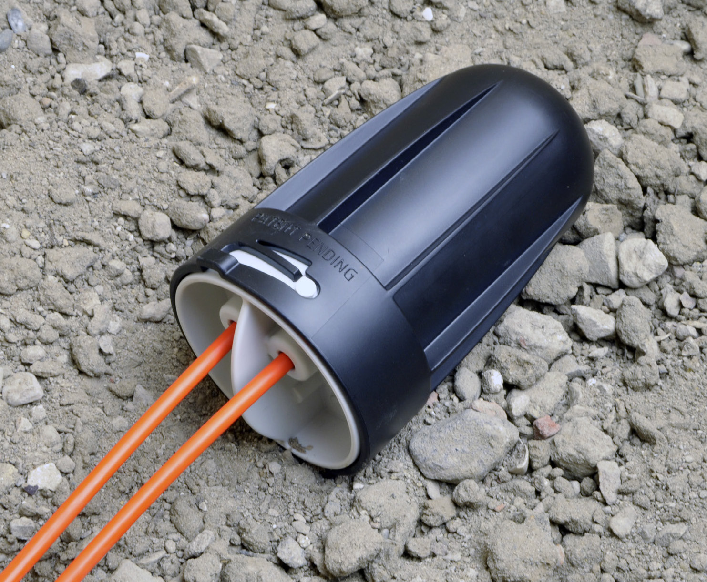

Omschrijving
Compacte, koepelvormige lasmof (Compact Fiber Dome) voor het repareren en doorverbinden van glasvezelkabels met een kabeldiameter van 5 tot 6,5 mm. De kabels worden via de basis ingevoerd en met een kabelklem en de kevlar / aramide trekontlast, waarna de vezels door de lascassette op de vezelhouder worden geleid.

Merk
Attema

Onderdelen
Kap | 1x
O-ring | 1x
Vezelhouder | 1x
Kabelklem met centrale schroef | 1x
Schroef t.b.v. kevlar / aramide | 2x
Basis | 1x
Kabeldoorvoertule | 2x

Kabelinvoer
Kabeldiameter | Ø 5-6,5 mm
Aantal kabelinvoeren | 2

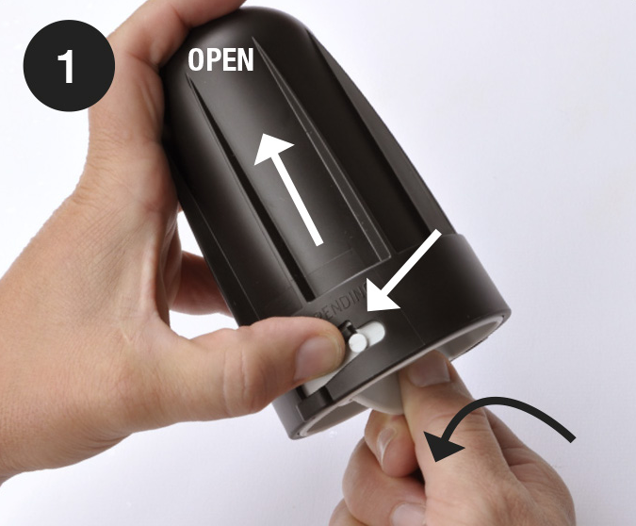 | - Open de lasmof: schuif de vergrendeling in de richting van de pijl, draai de basis los en trek de kap van de basis (afb. 1).
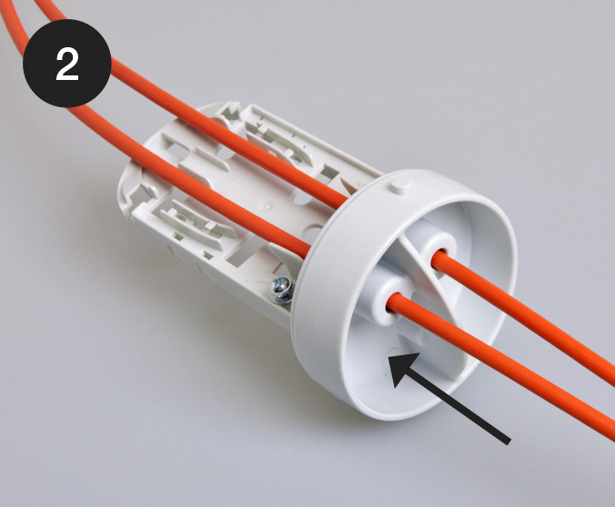 | - Voer beide kabels door de kabeldoorvoeren van de basis (afb. 2).
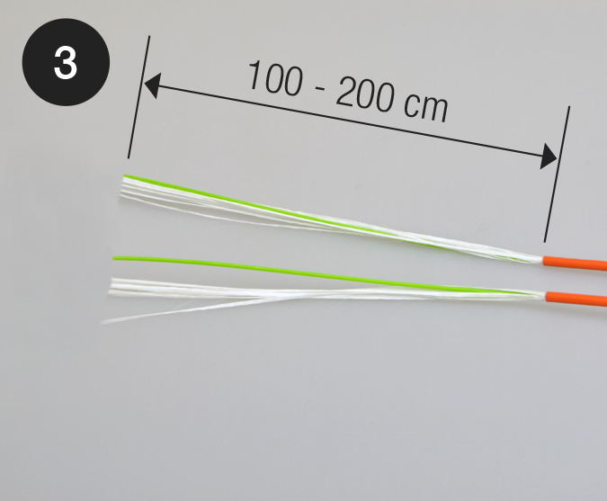 | - Verwijder de kabelmantel over een lengte van 100-200 cm, zodat de tubes en de kevlar / aramide vrijkomen (afb. 3).
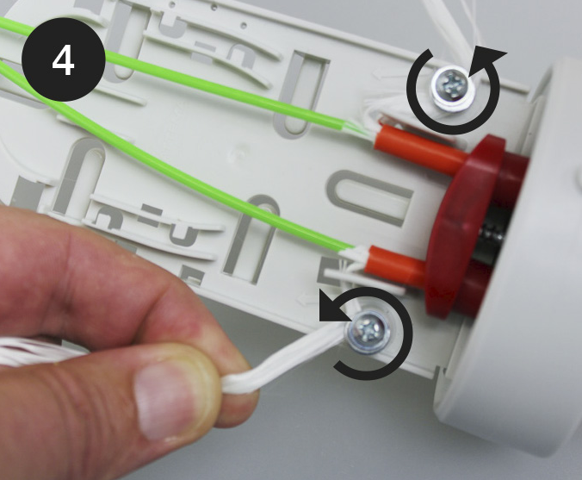 | - Wikkel de kevlar / aramide van beide kabels om de bijbehorende schroef, in de richting van de pijl (afb. 4).
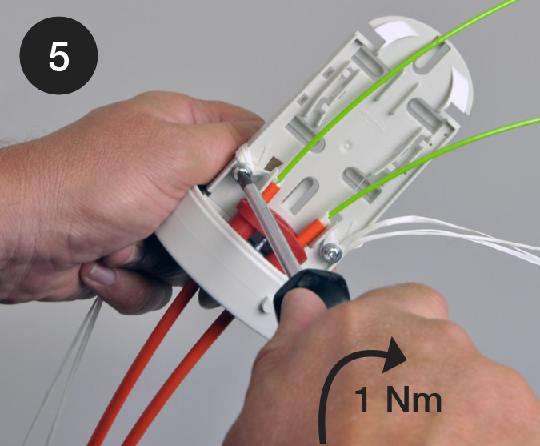 | - Draai beide schroeven vast tot de kevlar / aramide niet meer slipt (afb. 5).
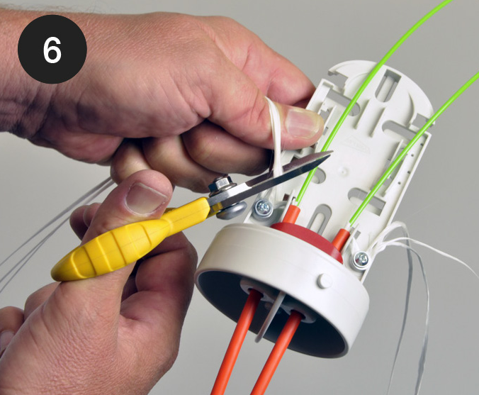 | - Knip de overtollige kevlar / aramide af (afb. 6).
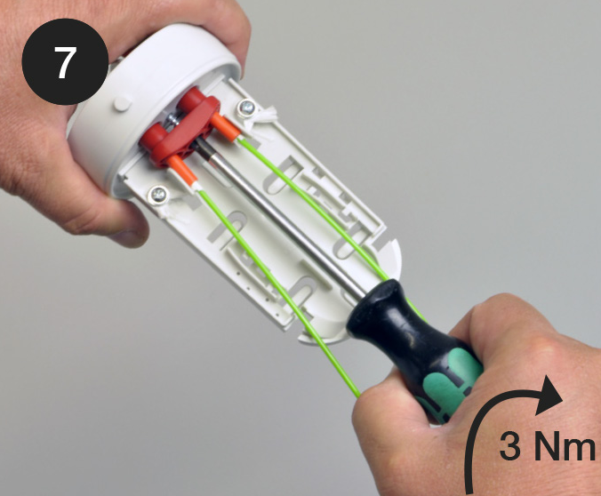 | - Draai de centrale schroef van de rode kabelklem vast tot beide kabels stevig vastzitten en niet meer slippen (afb. 7).
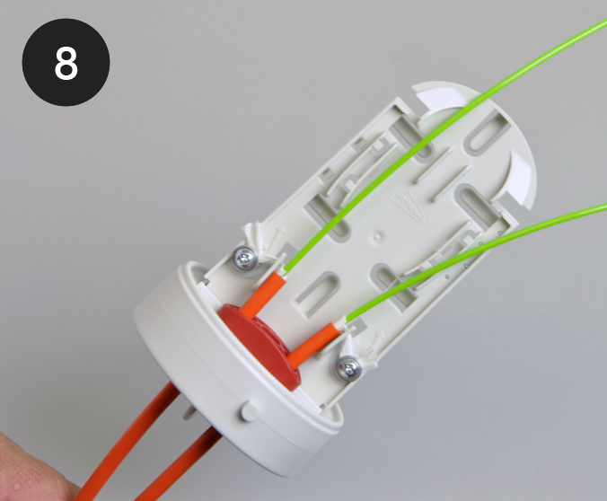 | - Controleer of beide kabels goed in de kabelklem vastzitten en de tubes vrij over de vezelhouder lopen (afb. 8).
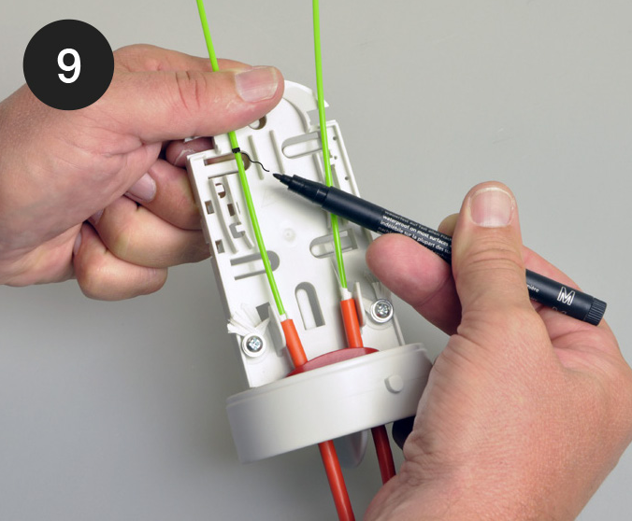 | - Markeer met een stift op de tubes waar ze gestript moeten worden, zoals aangegeven op de afbeelding (afb. 9).
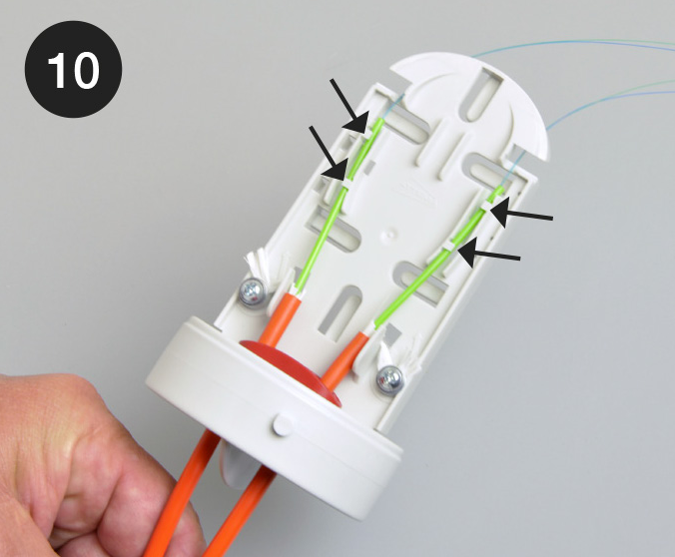 | - Strip de tubes op de gemarkeerde plek en klik de tubes vast in de klemmen op de vezelhouder, zoals aangegeven met de pijlen. Leid de vezels door de kabeldoorvoer naar de andere kant van de vezelhouder (afb. 10).
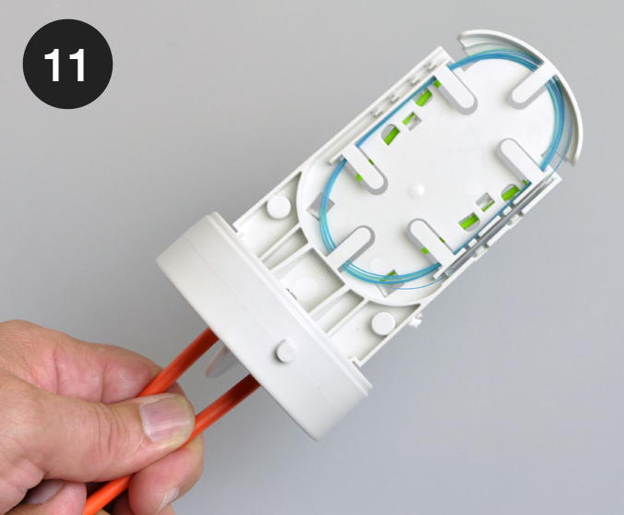 | - Leid de vezels door de lascassette. Aan beide zijden van de lascassette kan een lasbeschermer worden vastgeklikt (afb. 11).
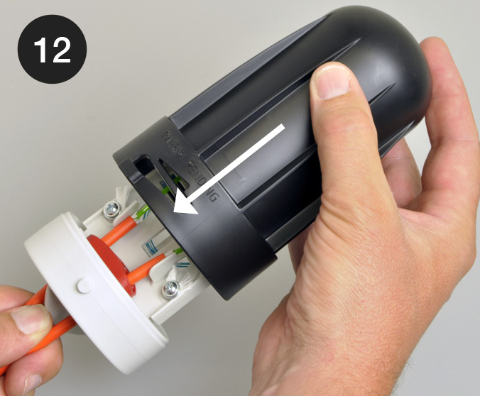 | - Schuif de kap over de vezelhouder tot op de basis (afb. 12).
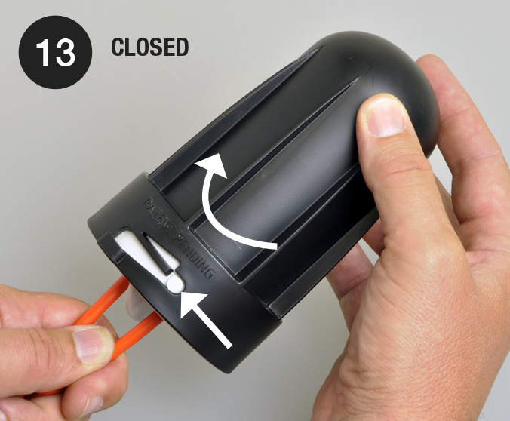 | - Sluit de lasmof: draai de kap vast tot het vergrendelingssysteem op de plek zit die de onderste pijl aangeeft. Controleer daarna of de kap nog los te draaien is (bovenste pijl). Lukt dat, dan zit de kap nog niet goed vast (afb. 13).

